2.13 CALCULO MECÁNICO DE CONDUCTORES.

2.13.1 Hipótesis de Cálculo

De acuerdo a las características climáticas de la zona del proyecto estas son las siguientes.
Según CNE Suministro (Área 1).
HIPOTESIS 1 : Condición de mayor duración (EDS)
- EDS inicial : 18 %
- Temperatura : 12 °C
- Velocidad de viento : nula
- Sobrecarga de hielo : nula

HIPOTESIS 2 : De máxima velocidad del viento
- Temperatura : 5 °C
- Velocidad de viento : 104 km/h
- Sobrecarga de hielo : nula 0

HIPOTESIS 3 : De máxima carga de hielo
- Temperatura : 0 °C
- Velocidad de viento : nula
- Sobrecarga de hielo : 6 mm

HIPOTESIS 4 : De máxima Temperatura
- Temperatura : 50 °C
- Velocidad de viento : nula
- Sobrecarga de hielo : nula

2.13.2 Ecuaciones consideradas.

Ecuación de cambio de estado:

T³₀₂ - [T₀₁ - d² E w²_{R1}/( 24 S² T²₀₁)- α E (t₂ - t₁) ] T²₀₂ = d² E W² _{R2}/ 24 S²

Esfuerzo del conductor en el extremo superior derecho:

Formula exacta:
T_{D} = T_{O} Cosh (X_{D})/p

Fórmula aproximada:
T_{D} = α T_{O}² + (X_{D}. W_{R})²

Esfuerzo del conductor en el extremo superior izquierdo:

Fórmula exacta:
T_{I} = T_{O} Cosh (X_{I})/p

Fórmula aproximada:
T_{I} = α√T_{O}² + (X_{I}. W_{R})²

Distancia del punto mas bajo de la catenaria al apoyo izquierdo:

Formula exacta:

X_{I} = -p [(senh ⁻¹ ((h/d)/ (Sen² h d/p - (Cos h d/p -1)² ) ^{½} )- tg h-1 (cosh p -1)]/(Sen h d/p).

Fórmula aproximada:

XI = (d/2) ( 1 + h/4f ) ; XI = d/2 - (T_{O}) (h)/ W_{R} d.

Distancia del punto más bajo de la catenaria al apoyo derecho.

X_{D} = d - X_{I}

Longitud del conductor

Fórmula exacta:
L = α √(2 p senh d/2p)² + h²

Fórmula aproximada:
L = d/ cosα + 8 f². cos³α/3 d ; cos α= 1/( α√1+ ( h /d)²)

Flecha del conductor en terreno sin desnivel.

Fórmula exacta
f = p (cosh d/2p - 1)

Fórmulas aproximadas
f = W_{R} d² /8To; f = d²/8p

Carga unitaria resultante en el conductor

W_{R} = √[Wc + 0,0029 (dc + 2c)]² + [ Pv (dc+ 2c )/1000]²

Pv = 0,041 (Vv)²

Simbología considerada:

T₀₁ = esfuerzo horizontal en el conductor para la condición 1, en N/mm2.
T₀₂T = esfuerzo horizontal en el conductor para la condición 1, en N/mm2.
D = longitud del vano.
E = modulo de elasticidad final del conductor, en N/mm2.
S = sección del conductor, en mm2.
Wc = peso del conductor en N/m2.
T₁ = temperatura del conductor en la condición 1.
T₂ = temperatura del conductor en la condición 2.
α = coeficiente de expansión térmica en 1º/C.
P = parámetro del conductor en m.
Dc = diámetro del conductor en m.
Pv = presión del viento en Pa.
C = espesor del hielo sobre el conductor en m.
Vv = velocidad del viento en km/h.

2.13.3 Datos de los conductores.

Se ha realizado el cálculo mecánico de conductor para la sección de 35 mm2.
Las características necesarias para el cálculo mecánico de estos, se muestra en el cuadro siguiente:

Conductor desnudo AAAC
Sección | 35
Diámetro (mm) | 7.5
Carga de rotura (N) | 14700
Coef. De dilatación lineal (1/ºC) | 0.000023
Modulo de elasticidad final (N/mm2) | 60760
Masa total (kg/m) | 0.094
Esfuerzo máximo admisible (N/mm2) | 117
Esfuerzo mínimo de rotura (N/mm2) | 294
Esfuerzo maximo "EDS" (N/mm2) | 47

2.13.4 Cambio de estado

Se ha considerado como condición de gobierno la “Hipótesis de Temperatura Media (Hipótesis I)”. Y se ha previsto que en ningún caso se sobrepase los valores de esfuerzo máximo admisible del conductor. (cuadros 2.13.4 y 2.13.5)

CALCULO MECANICO DE CONDUCTORES
Nro de | Temperatura | Vel. Viento | Esp. Hielo
Hipótesis | ªC | km/kr. | mm.
1 | 12 | 0.00 | 0.00
2 | 5 | 104.00 | 0.00
3 | 0 | 0.00 | 6.00
4 | 50 | 0.00 | 0.00

2.13.5 Vano de regulación
El vano ideal de regulación a _{r} puede calcularse mediante la fórmula siguiente:
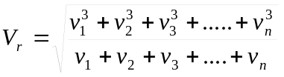
En la que v₁, v₂, v₃, ... v_{n} son las diferentes longitudes de los vanos que forman una determinada alineación comprendida entre dos postes de anclaje.
Reemplazando tenemos V_{r} = 140 m.

2.14 CÁLCULO MECÁNICO DE ESTRUCTURAS

2.14.1 Consideraciones de diseño

Estos cálculos tienen por objeto determinar las cargas mecánicas en postes, cables de retenida y sus accesorios, de manera que en las condiciones más críticas, no se supere los esfuerzos máximos previstos en las normas indicadas y demás normas vigentes.

Para el cálculo mecánico de estructuras se ha considerado las siguientes cargas:

- Cargas horizontales: carga debida al viento sobre los conductores y las estructuras y carga debido a la tracción del conductor en ángulos de desvío topográfico, con un coeficiente de seguridad de 2. Solamente para condiciones normales (Hipótesis I) y la de máxima carga de viento (Hipótesis III)

- Cargas verticales: carga vertical debida al peso de los conductores, aisladores, crucetas, peso adicional de un hombre con herramientas y componente vertical transmitida por las retenidas en el caso que existieran. Se determinará el vano peso en cada una de las estructuras y para cada una de las hipótesis de diseño (I, II, III, IV y V), el cual definirá la utilización de una estructura de suspensión o de anclaje.

- Cargas longitudinales: cargas producidas por cada uno de los vanos a ambos lados de la estructura y para cada una de las hipótesis de diseño (I, II, III, IV y V).

2.14.2 Tipos de estructuras

Las estructuras de las redes primarias están conformadas por un poste, y tienen la configuración de acuerdo con la función que van a cumplir.

Los parámetros que definen la configuración de las estructuras y sus características mecánicas son:

- Distancia mínima al terreno en la condición de hipótesis de mayor flecha
- Distancias mínimas de seguridad entre fases en la condición de máxima temperatura.
- Angulo de desvío topográfico
- Vano – viento
- Vano – peso.

Según la función de la línea, las estructuras serán seleccionadas como sigue:

Estructuras de alineamiento: se usarán fundamentalmente para sostén de la línea en alineaciones rectas. También se considera estructuras de alineamiento a una estructura situada entre dos alineaciones distintas que forman un ángulo de desviación de hasta 5º.

Estructura angular: se usarán para sostén de la línea en los vértices de los ángulos que forman dos alineaciones distintas cuyo ángulo de desviación excede de 5º.

Estructura terminal: se utilizará para resistir en sentido de la línea el tiro máximo de todos los conductores de un mismo lado de la estructura.

2.14.3 Factores de seguridad

Los factores de seguridad para estructuras serán las siguientes:

- Postes de concreto : 2,0
- Retenidas : 2,0

2.14.4 Cargas previstas

Para el cálculo de las prestaciones mecánicas de estructuras, de acuerdo al tipo de estructura, se ha previsto las siguientes cargas:

Estructura de terminal con derivación: PMI-1P

- Conductores sanos
- Tiro Máximo de todos los conductores
- Carga del viento correspondiente al estado de tiro máximo en dirección a la línea.

2.14.5 Características de los postes de concreto

La estructura de soporte de la red primaria será de poste de concreto, con las siguientes características:

Tipo de poste | C°A°C°
Longitud de poste (m) | 13
Carga de trabajo a 15 cm de la punta (N) | 2940
Diametro en la punta (mm) | 180
Diámetro en la base (mm) | 375
Peso total (N) | 17640
Longitud de empotramiento (m) | 1,30

2.14.6 Selección de la longitud del poste

Al seleccionar la altura de las estructuras tipo, supondremos la configuración final de la implementación del sistema Bifásico. Para saber la altura del poste que ha de seleccionarse, utilizaremos el siguiente esquema y fórmulas:

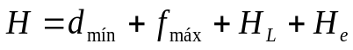

Donde: H : Longitud total del poste
d_{mín} : Distancia de la punta del poste al cable de aluminio.
f_{máx} : Flecha Máxima
H_{L} : Altura libre expuesta al viento de seguridad
H_{e} : Altura de empotramiento

dmini
He

fmax

HL

ALTURA DE EMPOTRAMIENTO
- Con macizo de concreto : 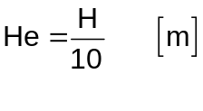
ALTURA DE POSTE MINIMA
d | fmax | Distancia minima seguridad (HL) | He | TOTAL
m | m | M | m | M
0.2 | 2.23 | 6 | 1.3 | 9.73

Conclusión: La estructura seleccionada será de 13 m.(altura normalizada de estructura).

2.14.6 Consideraciones para el cálculo

a) Momento debido a la carga del viento sobre los conductores:
MVC = (Pv) ( d ) (Øc) (Σ hi) Cos ∝/2
b) Momento debido a la carga de los conductores en estructuras de alineamiento y ángulo:

MTC = 2 (Tc) (Σ hi) Sen ∝/2
c) Momento debido a la carga de los conductores en estructuras terminales:

MTC = (Tc) (Σ hi)
d) Momento debido a la carga del viento sobre la estructura:

MVP = [ (Pv) ( hl )² (Dm + 2 Do) ] / 600
e) Momento debido al desequilibrio de cargas verticales:

MCW = (Bc) [ (Wc) (d ) (Kr) + WCA + WAD]
f) Momento total para hipótesis de condiciones normales en estructuras de alineamiento y ángulo sin retenidas:

MRN = MVC + MTC + MCW + MVP
g) Momento total en estructuras terminales:

MRN = MTC + MVP
Donde:
Pv : presión de viento sobre superficies cilíndricas en Pa
D : longitud del vano viento en m
Tc : carga del conductor en N
Øc : diámetro del conductor en m
∝ : ángulo de desvío topográfico
Do : diámetro del poste en la punta en cm
Dm : diámetro del poste en la línea de empotramiento en cm
hl : altura libre del poste en m
hi : altura de la carga i en la estructura con respecto al terreno en m
Bc : brazo de la cruceta en m
k : factor que depende de la forma de fijación de los extremos del poste
l : altura respecto al suelo del punto de aplicación de la retenida en m
∑Qv : sumatoria de cargas verticales en N

Con las premisas y consideraciones de cálculo establecidas, se efectuó el cálculo de estructuras, cuyo resultado se presenta en el cuadro siguiente:
2.15 CALCULO DE RETENIDA

Para el cálculo de retenidas se considerará cable de acero grado SIEMENS-MARTIN de 10 mm de diámetro. El ángulo de inclinación respecto del cable de retenida respecto al eje vertical será de 37°.

a. Bases de cálculo

El cable de la retenida será de acero con una carga de rotura mínima de 68,50 kN.

La retenida deberá soportar la carga mínima ocasionada por el tiro longitudinal de los conductores y sin exceder al 50% de su carga de ruptura (c.s. = 2). Estos para postes terminales.

La retenida se anclará a un ángulo del poste superior a 37°.

b. Cálculo de retenida en poste terminal

Se tendrá en cuenta los siguientes factores:

hp : altura de fijación de la retenida (m)
l : altura de la fuerza equivalente(m)
Ø : ángulo de la retenida
Tr : tiro de rotura
Ø : arc tg e/hp

Por condición de equilibrio el momento resultante producido por la Fe y la componente longitudinal de la retenida Fr es nulo alrededor del punto de empotramiento:

F_{R} = MRN / (H_{R} x Sen φ)

Los resultados de los cálculos mecánicos de retenidas se presentan a continuación:

θ
H
hL
l
hp
T
O
F
db
da

Cargas actuantes:
 | Fuerza Transversal |  | T= | 7496.00 | N
Dimensiones en poste:
 | Longitud Total |  |  | L= | 12.00 | m
 | Distancia a la fuerza de aplicación |  |  | da= | 0.15 | m
 | Distancia a la retenida |  |  | db= | 1.10 | m
 | Longitud Libre del poste |  |  | hL= | 10.80 | m
 | Distancia de la fuerza de aplicación al piso |  |  | l= | 10.65 | m
 | Distancia de la retenida al piso |  |  | hp= | 9.70 | m
 |  |  |  | θ= | 37.00 | grados
 | Carga de rotura de cable de retenida |  |  |  | 68503 | kN
Cargas actuantes en la retenida (F):
 | Mo= | 0
 | Fsenθ x hp = | T x (l)
 | F= | 13676 | N

Las características del cable de retenida es:

- Material : acero galvanizado en caliente, alta resistencia
- Diámetro : 10 mm Ø
- N° hilos . 7
- Carga rotura mínima : 68503 N
- Coeficiente de seguridad : 2

Verificando el coeficiente de seguridad: 68503/13676 = 5 > C.S.

DISEÑO DE LA RETENIDA:

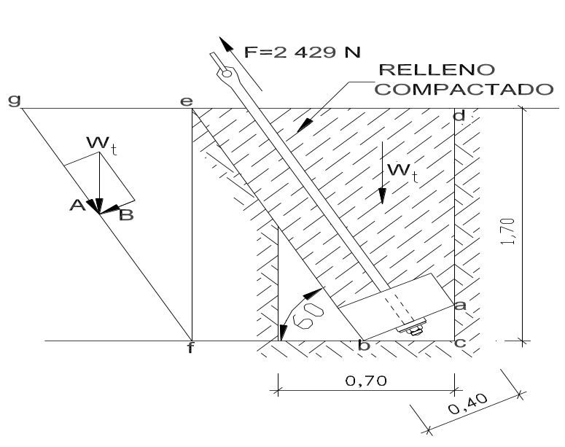
ret
90°- Ang.Ret.
Fret
hb
Largo
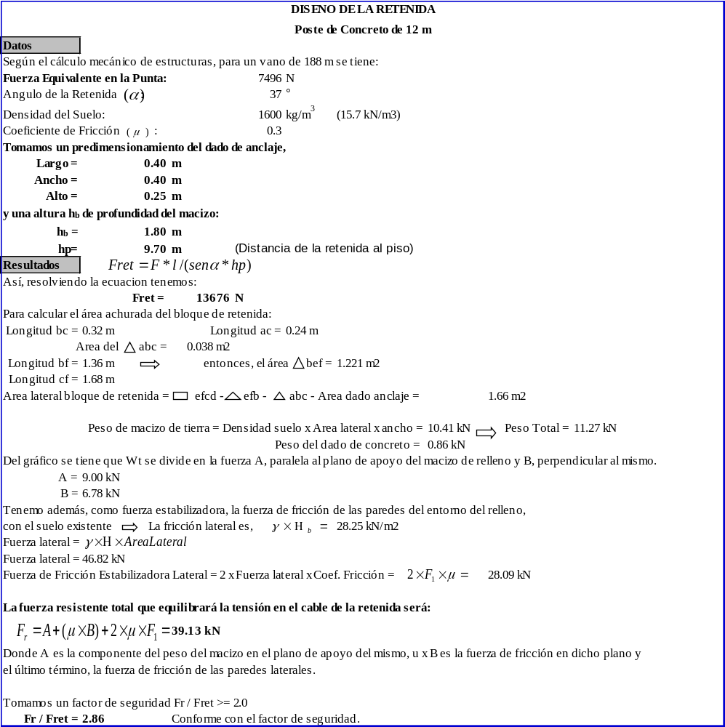

2.16 CÁLCULO DE CIMENTACIONES

Criterios de Diseño

En el presente proyecto se utilizarán como estructuras de soporte los postes de concreto.

Para el cálculo de cimentaciones emplearemos el método de Valenci, que se basa en el hecho de que el poste empotrado en el suelo tiende a volcarse por la acción de la fuerza (F) actuante en la punta del poste, la condición de equilibrio que impone el método es la siguiente:

Momento Actuante ≤ Momento resistente

El factor de seguridad es de 1.50

Mv ≤ Mr

P 4*P
F*(h + t) ≤ ------- (a + ------- ) + C *b * t^3
2 3*b*φ
Donde:
F = fuerza que tiende a volcar al poste
h = altura libre del poste
t = profundidad del macizo
P = peso total (poste, equipo,macizo)
φ = esfuerzo de compresión del terreno.
C = coeficiente definido por la densidad del terreno
a, b = dimensiones de la base.

